中药饮片水分测定仪
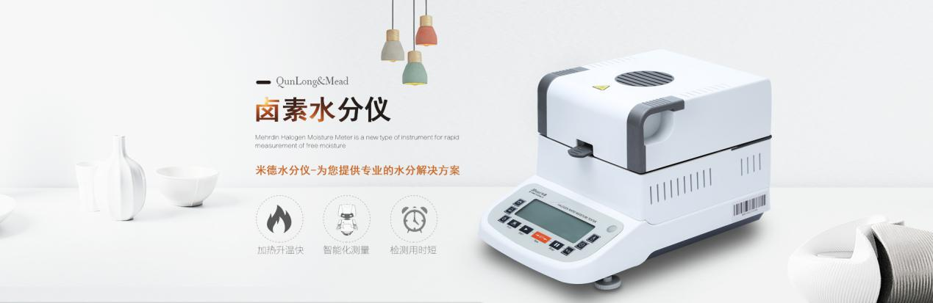
水分仪品牌：米德 型号：QL-610系列 测试品：甘草饮片
测试目的
中药饮片中的水分含量影响着饮片本身的形态、药效以及存储期限，在药典第四部-药材和饮片检定通则中有规定：除另有规定以外，饮片水分通常不得超过13%，所以，在企业生产中药饮片的过程中需要制定内控标准，控制好饮片产品的水分含量。
测试步骤
- 开箱取出水分仪主机，配件包括砝码、支架、样品盘、防风盘、电源线等；
- 将防风盘、支架、样品盘一一装好，接通电源，按下开机键，显示屏进入开机界面，首先按去皮键减去样品盘重量，后将100g砝码放入托盘进行校准；
- 用镊子取5g左右甘草饮片均匀铺在样品盘上，设置好合适的温度后盖下上盖，按下“START”键开始测试；蜂鸣两声后，仪器自动停机，测试结束，可在液晶显示屏查看测试后甘草饮片的水含量为9.17%；
- 复位仪器，待仪器冷却至40℃以下后，再取5g左右饮片均匀铺在样品盘上，重复上述测试步骤；测试结束后得出第二组数据，显示样品的水分含量为9.15%；数据基本相同误差仅为0.02%，表示测试结果可靠，重复性好。
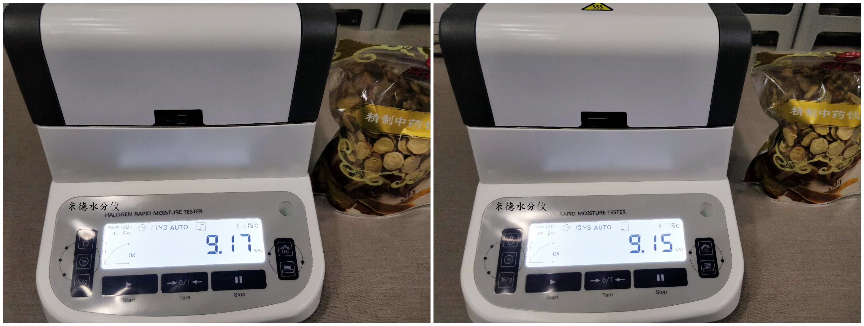

甘草饮片 | 初始质量（g） | 测试温度（℃） | 水含量（%）
第一次 | 5.320 | 115 | 9.17
第二次 | 5.090 | 115 | 9.15

注意事项
- 仪器使用过程中会产生高温，所以测试过程中不要在仪器周围放置易燃易爆物；
- 水分测定仪为精密仪器，测试过程中应避免倚靠按压摆放仪器的台面，避免影响测试结果；
- 将甘草饮片均匀摊在样品盘上，避免重叠影响烘干效果；
- 测试后仪器还处于高温中，清理部件时要小心谨慎，防止烫伤。

